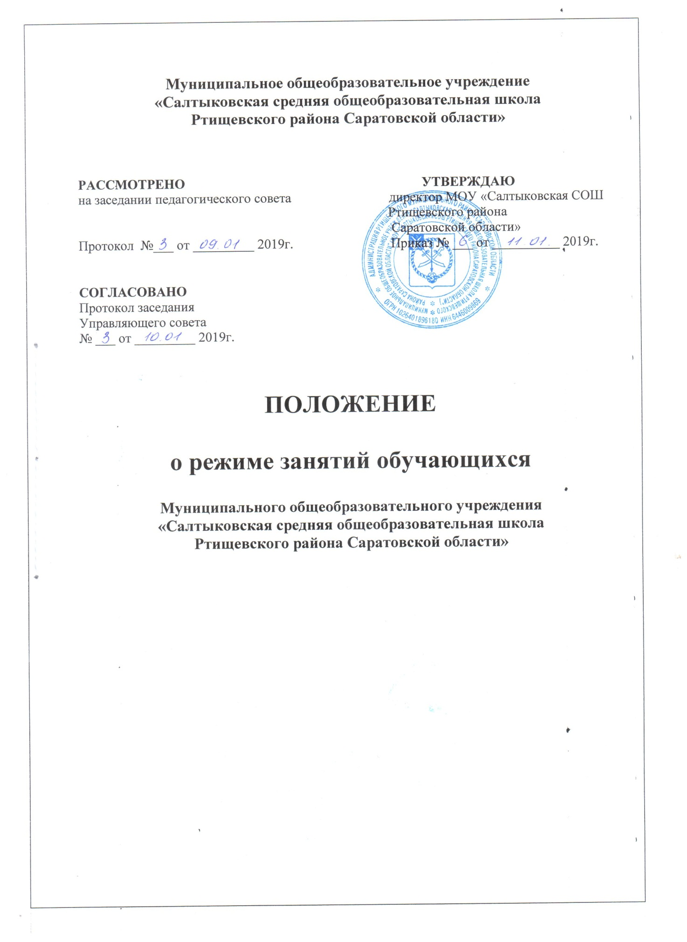

1. Общие положения

1.1. Настоящее Положение о режиме учебных занятий обучающихся муниципального общеобразовательного учреждения «Салтыковская средняя общеобразовательная школа Ртищевского района Саратовской области» (далее - положение) разработано на основе следующих нормативных актов:

• Конвенции ООН о правах ребёнка, Декларации прав ребенка;

• ФЗ от 29 декабря 2012 г. № 273-ФЗ «Об образовании в Российской Федерации»;

• Федерального Закона «Об основных гарантиях прав ребёнка в Российской Федерации» от 24.07.1998 № 124-ФЗ (с изменениями и дополнениями);

• Санитарно-эпидемиологических правил и нормативов (СанПиН 2.4.2.№2821-10), утвержденных постановлением Главного государственного санитарного врача РФ от 29 декабря 2010г. № 189;

• Областного закона «Об образовании в Саратовской области» от 28.11.2013 № 215-ЗСО

• Устава муниципального общеобразовательного учреждения «Салтыковская СОШ Ртищевского района Саратовской области»;

• Правил внутреннего трудового распорядка работников муниципального общеобразовательного учреждения «Салтыковская СОШ Ртищевского района Саратовской области»;

1.2. Настоящее Положение устанавливает режим учебных занятий обучающихся муниципального общеобразовательного учреждения «Салтыковская СОШ Ртищевского района Саратовской области» (далее - учреждение), график посещения занятий обучающимися, режим двигательной активности, трудовых занятий.
1.3. Режим занятий обучающихся определяется приказом директора в начале учебного года и действует в течение учебного года. Временное изменение режима учебных занятий возможно только на основании приказов директора учреждения.
1.4. Настоящее Положение регламентирует функционирование учреждения в период организации образовательного процесса, каникул, летнего отдыха и оздоровления обучающихся.

2. Цели и задачи

2.1. Организация учебно-воспитательного процесса в соответствии с действующими нормативно-правовыми документами;
2.2. Обеспечение конституционных прав обучающихся на образование и здоровье сбережение.

3. Режим занятий обучающихся

Организация образовательного процесса в учреждении регламентируется учебным планом, календарным учебным графиком, расписанием учебных занятий, занятий на дому, элективных курсов, индивидуальных занятий, внеурочной деятельности, кружковой работы, расписанием звонков.

3.1. Продолжительность учебного года

3.1.1. Учебный год начинается 1 сентября. Если этот день приходится на выходной день, то в этом случае учебный год начинается в первый, следующий за ним, рабочий день.
3.1.2. Продолжительность учебного года в первом классе – 33 недели, во 2-11 классах не менее 34 недель (без учета государственной итоговой аттестации в 9,11 классах).
3.1.3. Продолжительность каникул в течение учебного года составляет не менее 30 календарных дней, летом не менее 8 недель и регулируется ежегодно календарным учебным графиком.
Для обучающихся 1 класса устанавливаются дополнительные недельные каникулы в феврале.

3.2. Регламентирование образовательного процесса

3.2.1. Учебный год на уровнях начального общего образования и основного общего образования делится на четыре четверти, на уровне среднего общего образования – на два полугодия.
3.2.2. Учебные занятия организуются в одну смену.
3.2.3. Продолжительность учебной рабочей недели:
• 5-ти дневная рабочая неделя для обучающихся 1- 11 классов.

3.2.4. Образовательная недельная нагрузка равномерно распределяется в течение учебной недели, при этом объем максимальной допустимой нагрузки в течение дня должен составлять:
• для обучающихся 1-х классов не более 4 уроков и 1 день в неделю - не более 5 уроков за счет урока физической культуры;
• для обучающихся 2–4-х классов — не более 5 уроков, и один раз в неделю 6 уроков за счет урока физической культуры при 5-дневной учебной неделе;
• для обучающихся 5–6-х классов — не более 6 уроков;
• для обучающихся 7–11-х классов — не более 7 уроков.

3.2.5. Начало занятий в 8:30. Проведение нулевых уроков не допускается.
3.2.6. Продолжительность урока для обучающихся 2-11 классов составляет 45 минут.
В 1 классе используется "ступенчатый" режим обучения:
• в сентябре, октябре - по 3 урока в день по 35 минут каждый;
• в ноябре-декабре - по 4 урока по 35 минут каждый;
• январь - май - по 4 урока по 40 минут каждый.

3.2.7. Продолжительность перемен между уроками составляет не менее 10 минут, продолжительность большой перемены (после 2 или 4 уроков) – 20 минут.
В середине учебного дня для обучающихся 1 класса рекомендуется организация динамической паузы продолжительностью не менее 40 минут.
3.2.8. Индивидуальные занятия, внеурочная деятельность, кружковая работа планируются на дни с наименьшим количеством обязательных уроков.
3.2.9. Между началом занятий дополнительного образования (кружки, секции) и последним уроком рекомендуется устраивать перерыв продолжительностью не менее 45 минут. Допускается реализация программ внеурочной деятельности в разновозрастных группах.
3.2.10. Расписание уроков составляется с учетом дневной и недельной умственной работоспособности обучающихся и шкалой трудности учебных предметов.
При составлении расписания уроков чередуются различные по сложности предметы в течение дня и недели:

• для обучающихся на ступени начального общего образования основные предметы (математика, русский и иностранный язык, окружающий мир) необходимо чередовать с уроками музыки, изобразительного искусства, технологии, физической культуры;

• для обучающихся на ступенях основного общего образования и среднего общего образования предметы естественно-математического цикла чередовать с гуманитарными предметами.

В начальных классах сдвоенные уроки не проводятся.
3.2.11. В течение учебного дня не следует проводить более одной контрольной работы. Контрольные работы рекомендуется проводить на 2–4-м уроках.
3.2.12. Объем домашних заданий (по всем предметам) должен быть таким, чтобы затраты времени на его выполнение не превышали (в астрономических часах):
• во 2–3 классах — 1,5 ч.,
• в 4–5 классах — 2 ч.,
• в 6–8 классах — 2,5 ч.,
• в 9–11 классах — до 3,5 ч.

3.2.13. Перед началом каждого урока подается звонок. По окончании урока учитель и обучающиеся выходят из кабинета. Дежурные учителя во время перемен дежурят по этажам, обеспечивают дисциплину обучающихся, а также несут ответственность за поведение обучающихся на переменах.
3.2.14. В учреждении с целью профилактики утомления, нарушения осанки, зрения обучающихся должны проводиться на уроках физкультурные минутки и гимнастика для глаз.
3.2.15. Учителям категорически запрещается впускать в класс посторонних лиц без предварительного разрешения директора, а в случае его отсутствия - дежурного администратора.
3.2.16. Ответственному за пропускной режим – рабочей по КОЗ и гардеробщику учреждения - категорически запрещается впускать в здание посторонних (иных) лиц без предварительного разрешения директора учреждения. К иным лицам относятся: представители общественности, представители администрации поселения, другие лица, не являющиеся участниками образовательного процесса. Въезд на территорию учреждения во время образовательного процесса должен быть закрыт.
3.2.17. Учителям не разрешается принимать задолженности у обучающихся в то время, когда у них по расписанию имеются другие уроки.
3.2.18. Учителям категорически запрещается вести прием родителей во время уроков. Встречи учителей и родителей обучающихся осуществляются на переменах или вне уроков по предварительной договоренности.
3.2.19. Категорически запрещается отпускать обучающихся с уроков на различные мероприятия (репетиции, соревнования) без разрешения администрации учреждения.
3.2.20. Категорически запрещается удаление обучающихся из класса, моральное или физическое воздействие на обучающихся.
3.2.21. Изменения в расписание разрешается вносить только по письменному заявлению учителя с разрешения директора или лица, его замещающего. Категорически запрещается производить замену уроков по договоренности между учителями без разрешения администрации учреждения.

3.3. Питание
3.3.1. Организация питания обучающихся проводится согласно приказа директора и установленному графику.
3.3.2. График питания обучающихся утверждается директором ежегодно. Классные руководители (и/или учителя) сопровождают детей в столовую, присутствуют при приеме пищи детьми и обеспечивают порядок в столовой.

3.4. Режим двигательной активности обучающихся
3.4.1. Двигательная активность обучающихся помимо уроков физической культуры в образовательном процессе обеспечивается за счет проведения:
• физкультминуток;
• организованных подвижных игр на переменах;
• внеклассных спортивных занятий и соревнований, общешкольных спортивных мероприятий, дней здоровья;
• самостоятельных занятий физической культурой в секциях.

3.4.2. Спортивные нагрузки на занятиях физической культурой, соревнованиях, внеурочных занятиях спортивно-оздоровительного направления при проведении динамического или спортивного часа должны соответствовать возрасту, состоянию здоровья и физической подготовленности обучающихся, а также метеорологическим условиям (если они организованы на открытом воздухе).
3.4.3. Обучающимся основной физкультурной группы разрешается участие во всех физкультурно-оздоровительных мероприятиях в соответствии с их возрастом. С обучающимися подготовительной и специальной групп физкультурно-оздоровительную работу следует проводить с учетом заключения врача.
3.4.4. К участию в соревнованиях и туристских походах обучающиеся допускаются с разрешения медицинского работника.

3.5. Режим трудовых занятий обучающихся
На занятиях трудом, предусмотренных образовательной программой учреждения, следует чередовать различные по характеру задания.
3.5.1. Все работы в мастерской и кабинете домоводства обучающиеся выполняют в специальной одежде (халат, фартук, берет, косынка). При выполнении работ, создающих угрозу повреждения глаз, следует использовать защитные очки.
3.5.2. При организации практики и занятий общественно-полезным трудом обучающихся, предусмотренных образовательной программой, связанных с физической нагрузкой, необходимо руководствоваться санитарно-эпидемиологическими требованиями к безопасности условий труда работников, не достигших 18-летнего возраста
3.5.3. Не допускается привлекать обучающихся к работам с вредными или опасными условиями труда, при выполнении которых запрещается применение труда, лиц моложе 18 лет, а также к уборке санитарных узлов и мест общего пользования, мытью окон и светильников, уборке снега с крыш и другим аналогичным работам.
3.5.4. Допустимая продолжительность работ для обучающихся 12–13 лет составляет 2 часа; для подростков 14 лет и старше — 4 часа. Через каждые 45 минут работы необходимо устраивать регламентированные 20-минутные перерывы для отдыха.

3.6. Режим проведения промежуточной и государственной итоговой аттестации
3.6.1. Промежуточная аттестация в переводных 2–8, 10 классах проводится в мае текущего учебного года без прекращения образовательного процесса в соответствии с Уставом учреждения и решением педагогического совета.
3.6.2. Сроки проведения государственной итоговой аттестации обучающихся устанавливаются полномочными органами в соответствии с действующим законодательством.
3.6.3. При проведении промежуточной и государственной итоговой аттестации не допускается проведение более одного экзамена в день. Перерыв между проведением экзаменов должен быть не менее 2 дней.

3.7.Организация воспитательного процесса
Организация воспитательного процесса регламентируется расписанием работы кружков, секций, внеурочной деятельности, детских общественных объединений.
3.7.1. Дежурство по учреждению членов администрации, учителей, классных коллективов и классных руководителей осуществляются в соответствии с графиком дежурств, составленным заместителем директора по воспитательной работе в начале учебного года (или каждой четверти) и утверждается директором.
3.7.2. Учитель, ведущий последний урок, выводит обучающихся этого класса в раздевалку и присутствует там до ухода из здания всех обучающихся.
3.7.3. Проведение экскурсий, походов, выходов с обучающимися на внеклассные мероприятия за пределы учреждения разрешается только после издания соответствующего приказа директора на основании заявлений родителей (законных представителей) несовершеннолетних обучающихся. Ответственность за жизнь и здоровье обучающихся при проведении подобных мероприятий несет учитель, который назначен приказом директора.
3.7.4. Работа спортивных секций, кружков, внеурочной деятельности допускается только по расписанию, утвержденному директором учреждения.
3.7.5. Изменение в режиме занятий обучающихся определяется приказом директора в соответствие с нормативными - правовыми документами в случаях объявления карантина, приостановления образовательного процесса в связи с понижением температуры воздуха.

3.8. Занятость обучающихся в период летнего отдыха и оздоровления

Летняя оздоровительная кампания проводится с целью оздоровления обучающихся, воспитания у них трудолюбия, любви к окружающей среде, формирования здорового образа жизни и обеспечения занятости детей в летнее время, профилактики правонарушений среди несовершеннолетних.
В период проведения летней оздоровительной кампании в учреждении, в случае финансирования данного направления работы, может функционировать летний оздоровительный лагерь с дневным пребыванием детей.
Организация воспитательного процесса в учреждении в летний период регламентируется соответствующим приказом директора.

4. Документация
Режим занятий обучающихся регламентируется следующими документами:
4.1. Приказы директора:
• Об организации образовательного процесса в учебном году
• Об организации питания
• Об организованном завершении четверти, учебного года
• Об открытии оздоровительного лагеря с дневным пребыванием детей

4.2. Графики дежурств:
• классных коллективов
• дежурных администраторов и учителей

4.3. Правила внутреннего трудового распорядка
4.4. Правила внутреннего распорядка для обучающихся
4.5. Графики работы школьной библиотеки.

